
防霉贴
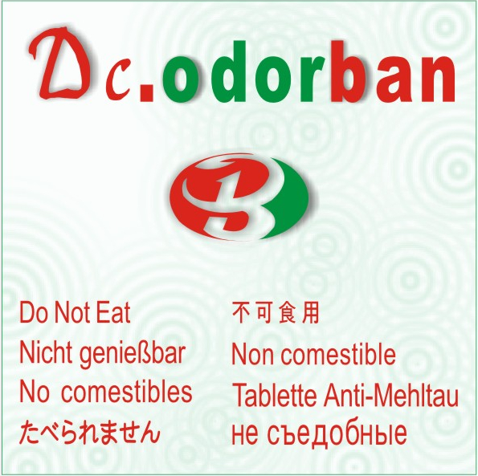
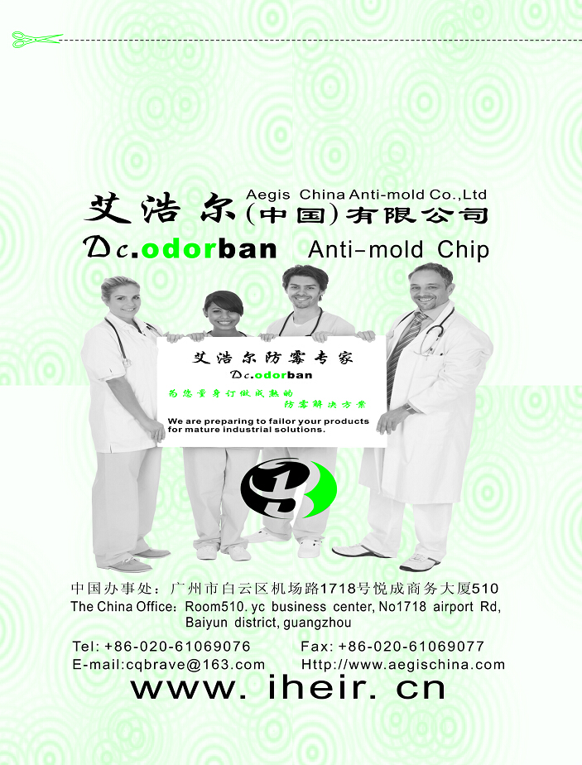
在皮革、服装、家具、家居用品、工艺品、轻工业、食品等产品的销售及运输过程中，由于受到地域气候的影响，最令人担扰的就是产品发生霉变，以往是采取在包装内放置干燥剂，或由客户指定放置进口防霉片和其它由硅胶浸泡一些药水的普通防霉剂等。干燥剂是利用硅胶等原料的吸潮制造干燥环境，从而达到防霉作用，由于产品的包装环境不密封，有大量的水分，干燥剂只能吸收其中少量水分，而且不能抑制霉菌生长。其它DC.odorban防霉贴是艾浩尔开发的高科技产品。已经在国内外申请多个项目的发明专利，其防霉机理是由KL升华剂常温升华将WASAOURO带到环境中杀死青霉、曲霉、球毛霉等霉菌，制造不利于霉菌生长的环境普通防霉剂价格虽然比进口防霉片便宜，但防霉效果不明显。高效环保。在保护期内防霉效果非常明显。
效果及毒性：
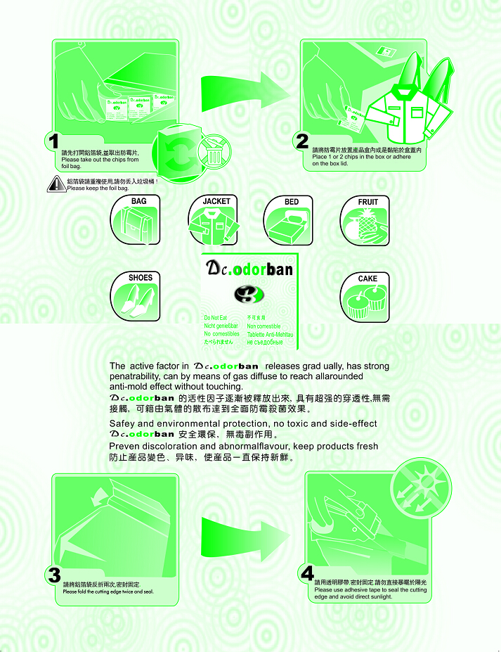
经过多家检测部门实验及实际应用证明高效环保DC.odorban防霉贴可在六个月内持续发挥作用。有效地保护被防护物品在使用期内不发生任何的霉变。其中毒性比食盐性还低，不同于其他任何防霉产品，对皮肤无刺激，对环境无污染，并首家获得绿色环保认证证书。
该DC.odorban防霉贴系列产品采用缓释技术，让防霉因子持续作用，杀灭霉菌，效果显著，环保高效。
DC.odorban防霉贴主要用于在皮革、服装、家具、家居用品、工艺品、体育用品、轻工业、食品等产品防霉，具有安全性高、价格低廉等优点。能抑制30多种霉菌和酵母菌。广泛用于皮革鞋帽、纺织品、家居用品、体育用品、轻工业等各种需要防霉的产品。
使用时注意：
1.产品装入包装盒之同时放入防霉片，包装盒应尽速装入外箱.
2.外箱破损或受潮将影响本剂之防霉效果，长途运输有淋雨顾虑时, Carton内应加塑胶袋防护.
3.当包装盒装入Carton封箱後72小时内, DC.odorban防霉贴即已将箱内霉菌破坏、清除，此时Carton内呈无菌状态，在开箱前效果可维持6个月以上.
4.本防霉处理系利用DC.odorban防霉贴挥发出之气体，藉由其强穿透力及强刺激性作为处理机制；如使用金属配件有受潮生锈之虞者，仍应作好产品乾燥处理或放生化乾燥剂(防霉抗菌包).
5.产品包装封箱後，若经开箱检验，此时由於DC.odorban防霉贴气体已随之逸去，验毕必须重新处理一次，以确保防霉效果.
6.在DC.odorban防霉贴置入包装盒後,其气体迅即挥发出来并均匀散布盒内,故置於盒内任何位置效果都是一样的.
7.本产品乃天然淬取物符合食品级之安全标准、清洁卫生、对人体无任何负作用、且对各种材料皆无不良影响、可放心使用.
8.本品具强刺激性，使用时作业场所请加强通风措施.
9.请勿靠近眼睛鼻子， 以避免过度刺激；若不慎触及，请即刻以清水冲洗.
10.本防霉片保存期限1年，请存放於乾燥、通风、低温并远离火源之场所。
附：對各種微生物具卓越之抗菌效果－
細菌（革兰氏阳性） | 藻類 | 真菌
金黃色葡萄球菌 | 嗜綠藻屬 | - 黑麴霉菌
- 乳酸菌 | 太湖念球藻屬 | - 黃麴霉菌
- 枯草桿菌 | 棕色藻屬 | - 土麴霉菌
 | 綠色藻屬S | - 疣麴霉菌
細菌（革蘭氏陰性） | 綠色藻屬P | - 球毛瞉霉
- 霍亂沙門氏菌 |  | - 青霉菌
- 傷寒沙門氏桿菌 | 酵母菌 | - 毛癬菌屬
- 大腸桿菌 | 釀酒酵母菌 | - 芽霉菌屬
- 結核桿菌 | 念珠菌 | - 木霉菌屬
- 綠膿桿菌 |  | - 頭霉菌屬
- 產氣性桿菌

